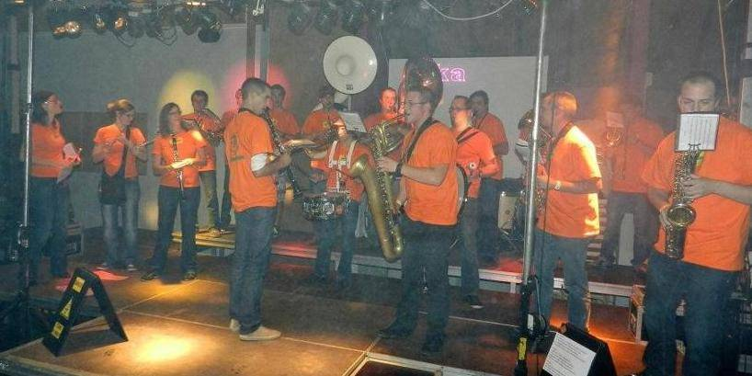
© D.R.
45
Tournai-Ath-Mouscron

Les zikadonf fêtent leurs 5 ans en fanfare !
Laurent Dupuis
Publié le mardi 25 juin 2013 à 05h40 - Mis à jour le mardi 25 juin 2013 à 09h49
Ce week-end, la fanfare Zikadonf fête ses cinq ans d’existence. Un anniversaire en fanfare. L’aventure a débuté il y a près de 15 ans. Après un stage musical, trois amis venant de la Fanfare du village ont décidé de créer leur propre groupe, le Papy Muset’s Band. Le groupe se composait d’une dizaine de musiciens qui avaient adopté le style Oberbayern. Après quelques années, les morceaux de Banda firent leur apparition dans le répertoire.
Mais le groupe s’essoufflait. Alors, en janvier 2007, deux des musiciens, Lecul et Mehdi Rahali, ont proposé d’en reprendre les rênes. L’un profitant de son expérience musicale du conservatoire, et l’autre de son expérience de bandas et de fanfares de rues. En quelques années, le groupe a trouvé ses marques, ses musiciens. Il compte environ 20 membres aujourd’hui et a changé de répertoire pour un style plus rock-pop des années ‘70 à ‘90, tout en ne dénigrant pas les morceaux de banda et la variété.
Ce week-end, les Zikadonf fêtent leur 5e anniversaire, au domaine des Eaux sauvages, à Froidmont. Samedi dès 15 h, les organisateurs proposent une après-midi récréative avec une initiation aux jeux de société pour adultes et enfants, au judo par le club Dimension 7, au ping-pong, à la musique par la fanfare de Froidmont. Les enfants pourront aussi s’amuser sur les chateaux gonflables ou avec les jeux en bois.
À 17 h, la Banda de Dottignies défilera dans les rues du village et la fanfare Street fanfare Dans ton cuivre sera à Esplechin. Dès 19 h 30, cinq fanfares (La Banda de Dottignies, Les Cabochards, Les Chti Ganza, Dans Ton Cuivre et A rasé de têre) animeront les rues de Froidmont.
Dimanche, les fanfares remettent le couvert, avec, en fin de matinée, le concert des cinq ans des Zikadonf Fanfare, avant le concert apéritif de la fanfare de Froidmont.

